Uvicorn asenkron yapısı:  
**Mutfak Analojisi: Bir Yemeği Hazırlamak**

Amacımız, aynı anda hem çorba yapmak, hem salata hazırlamak hem de fırına tavuk atmak.

**1. Multithreading (Çoklu İş Parçacığı) Yaklaşımı: Birden Fazla Aşçı**

* **Nasıl Çalışır?**
  + Mutfağa **üç farklı aşçı (thread)** alırsınız.
  + Birinci aşçı sadece çorbayla ilgilenir.
  + İkinci aşçı sadece salatayı yapar.
  + Üçüncü aşçı sadece tavuğu fırına verir ve pişirir.
  + Her aşçı kendi işini diğerlerinden bağımsız olarak, **gerçek anlamda aynı anda (paralel olarak)** yapar.
* **Özellikleri:**
  + **Paralel Çalışma:** İşler gerçekten aynı anda yürür (özellikle çok çekirdekli bir işlemciniz varsa).
  + **Kaynak Tüketimi:** Her yeni aşçı (thread) mutfakta yeni bir yer, yeni bir set bıçak ve kesme tahtası gerektirir. Bu, daha fazla sistem kaynağı (bellek, CPU zamanı) tüketmek anlamına gelir.
  + **İdeal Olduğu Yer:** Matematiksel hesaplamalar, video işleme gibi işlemciyi (CPU) yoğun olarak kullanan görevler için harikadır.

**2. Asenkron (Asynchronous) Yaklaşım: Tek ve Süper Verimli Bir Aşçı**

* **Nasıl Çalışır?**
  + Mutfakta **tek bir süper yetenekli aşçı (tek bir thread)** vardır.
  + Bu aşçı asla boş beklemez.
  + **Adım 1:** Tavuğu fırına atar ve pişmesi için zamanlayıcıyı kurar. Tavuğun pişmesini **beklemez!**
  + **Adım 2:** Hemen çorbanın suyunu ocağa koyar. Suyun kaynamasını **beklemez!**
  + **Adım 3:** Su kaynayana kadar salatayı doğramaya başlar.
  + **Adım 4:** Suyun kaynadığını duyunca (bir **olay** gerçekleşir), salatayı bir anlığına bırakır, çorbaya malzemelerini ekler ve altını kısar.
  + **Adım 5:** Tekrar salataya döner. Fırının zamanlayıcısı çaldığında (başka bir **olay**), salatayı bırakıp fırından tavuğu çıkarır.
* **Özellikleri:**
  + **Eşzamanlı Çalışma (Concurrent):** Aşçı işleri aynı anda yapmaz, ama bir işin bitmesini beklemeden diğerine geçtiği için birden çok işi aynı zaman dilimi içinde yönetir. Anahtar kelime **"beklememek"**.
  + **Düşük Kaynak Tüketimi:** Tek bir aşçı olduğu için kaynak kullanımı çok daha düşüktür.
  + **İdeal Olduğu Yer:** Uvicorn'un durumu tam olarak budur. Bir web sunucusunun en çok yaptığı şey "beklemektir": veritabanından cevap beklemek, ağdan istek gelmesini beklemek, diske dosya yazmanın bitmesini beklemek... Asenkron yapı, bu bekleme sürelerini başka işler yaparak verimli bir şekilde doldurur.

**Özetle Uvicorn Neden Asenkron?**

Uvicorn, binlerce kullanıcıdan aynı anda istek alabilir. Multithreading kullansaydı, her bir kullanıcı için yeni bir "aşçı" (thread) yaratmak zorunda kalırdı ve bu da sistemi çok çabuk yorardı.

Asenkron model sayesinde ise, tek bir "aşçı" (thread/process), bir kullanıcıdan gelen veritabanı sorgusunun sonucunu beklerken boş durmaz, anında diğer binlerce kullanıcıdan gelen isteklere cevap vermeye devam eder. Bu da onu I/O (Giriş/Çıkış) yoğun web uygulamaları için inanılmaz verimli ve ölçeklenebilir yapar.

Bana front-end tarafı WebSocket ile sesi nasıl hangi formda atıyor ben bunu nasıl işliyorum? HTTP ile sesi hangi formda nasıl atıyor ben bunu nasıl işliyorum? Detaylıca açıklar mısın?

Projenizde iki farklı ve birbirini tamamlayan yöntem kullanıyorsunuz.

1. **WebSocket (/ws):** Canlı, kesintisiz ve küçük parçalar halinde veri akışı için. Amacı **gerçek zamanlı** bir deneyim sunmaktır.
2. **HTTP POST (/audio):** Konuşma bittiğinde, sesin tamamını tek bir paket olarak göndermek için. Amacı **nihai ve en doğru sonucu** almaktır.

**1. WebSocket ile Anlık Ses Akışı**

Bu yöntem, kullanıcı konuşurken sanki canlı olarak dinliyormuşsunuz gibi çalışır.

**A) Front-End Tarafı Ne Yapar? (Ses Nasıl Gönderilir?)**

1. **Ses Kaydını Başlatma:** Front-end, tarayıcının yerleşik MediaRecorder API'ını kullanarak kullanıcının mikrofonundan ses kaydetmeye başlar.
2. **Parçalara Bölme (timeslice):** Kayıt başlatılırken mediaRecorder.start(500) gibi bir parametre verilir. Bu, MediaRecorder'a "Her 500 milisaniyede bir, o an'a kadar kaydettiğin sesi bana küçük bir paket olarak ver" demektir.
3. **Veri Paketini Gönderme:** Her 500 milisaniyede bir dataavailable olayı tetiklenir. Bu olayın içinde o küçük ses parçası (Blob formatında) bulunur. Front-end kodu bu Blob'u alır ve daha önceden açılmış olan WebSocket bağlantısı üzerinden doğrudan sunucuya gönderir: websocket.send(audioBlob);

**B) Veri Hangi Formda Gider? (Paketin İçinde Ne Var?)**

* **Format:** Veri, **ham ikili (raw binary)** formatta gider. Bu bir metin veya JSON değildir, sesin kendisini oluşturan byte dizisidir.
* **İçerik:** Tarayıcılar genellikle sesi WebM konteyneri içinde Opus veya Vorbis gibi verimli bir kodek ile sıkıştırarak gönderir. Sizin için önemli olan, bunun bir dosya değil, sürekli bir **byte akışı** olduğudur.

**C) Sizin Backend'iniz Ne Yapar? (Ses Nasıl İşlenir?)**

Kodunuz bu akışı çok akıllıca işliyor:

1. **Veriyi Alma:** server.py dosyanızdaki @app.websocket("/ws") endpoint'i bu bağlantıyı dinler. data = await websocket.receive_bytes() satırı, metin değil, **ikili (binary)** bir mesaj beklediğini söyler ve gelen ses parçasını data değişkenine alır.
2. **Biriktirme (buffer):** Gelen 500ms'lik parçalar modelin verimli çalışması için çok küçük olabilir. Bu yüzden kodunuz audio_buffer.extend(data) komutuyla bu küçük parçaları daha büyük bir tamponda (buffer) biriktirir.
3. **İşleme Eşiği:** if len(audio_buffer) >= TRANSCRIPTION_THRESHOLD_BYTES: satırı, "Yeterince veri (örneğin 2 saniyelik) birikti mi?" diye kontrol eder.
4. **Form Dönüşümü (En Kritik Adım):** Yeterli veri biriktiğinde, audio_np = np.frombuffer(processing_buffer, dtype=np.float32) satırı bu ham byte'ları, makine öğrenmesi modelinin anlayabileceği bir formata, yani 32-bit'lik ondalık sayılardan oluşan bir **NumPy dizisine** çevirir.
5. **Modele Gönderme:** Bu NumPy dizisi, run_in_threadpool aracılığıyla arka planda process_chunk_sync fonksiyonuna gönderilir ve model.transcribe ile metne dönüştürülür. Sonuç anında front-end'e geri yollanır.

**2. HTTP POST ile Nihai Ses Dosyası**

Bu yöntem, kullanıcı "gönder" butonuna bastığında veya konuşmayı bitirdiğinde devreye girer.

**A) Front-End Tarafı Ne Yapar? (Dosya Nasıl Gönderilir?)**

1. **Kaydı Durdurma:** Kullanıcı konuşmayı bitirdiğinde front-end mediaRecorder.stop() komutunu çağırır.
2. **Nihai Paketi Oluşturma:** stop() komutu son bir dataavailable olayını tetikler. Bu seferki olay, konuşmanın başından sonuna kadar kaydedilmiş **tüm sesi içeren tek ve büyük bir Blob** içerir.
3. **Form Verisi Paketleme:** Bu ses Blob'u doğrudan gönderilmez. Bir "kargo paketi" içine konur. Web'de bu kargo paketinin adı **FormData**'dır.
   * Front-end bir FormData nesnesi oluşturur.
   * formData.append('file', audioBlob, 'recording.webm'); komutuyla ses dosyasını bu pakete ekler. Bu komutun anlamı:
     + **'file'**: Bu paketin içindeki verinin adı/etiketi 'file' olsun. (Backend'iniz tam olarak bu etiketi arayacak).
     + **audioBlob**: İşte asıl veri bu.
     + **'recording.webm'**: Dosyanın adı bu olsun.
4. **POST İsteği:** Son olarak, fetch API'ı kullanılarak bu FormData paketi, http://192.168.1.35:8080/audio adresine POST metoduyla gönderilir.

**B) Veri Hangi Formda Gider? (Paketin İçinde Ne Var?)**

* **Format:** Veri, multipart/form-data formatında gider. Bu, bir e-postaya dosya eki eklemeye çok benzer. İsteğin gövdesi (body), içinde dosyanın kendisi ve dosya adı gibi meta verileri barındıran bölümlere ayrılmıştır.
* **İçerik:** Ham byte akışından farklı olarak bu, içinde tam bir ses dosyası (.webm, .mp4 vb.) barındıran, yapılandırılmış bir HTTP isteğidir.

**C) Sizin Backend'iniz Ne Yapar? (Dosya Nasıl İşlenir?)**

1. **Sihirli Paket Açma (FastAPI):** server.py dosyanızdaki @app.post("/audio") endpoint'i bu isteği karşılar. file: UploadFile = File(...) kısmı FastAPI'nin sihridir. Gelen karmaşık multipart/form-data isteğini sizin için ayrıştırır, 'file' etiketli bölümü bulur, içindeki ses dosyasını geçici bir yere kaydeder ve size kolayca yönetebileceğiniz bir UploadFile nesnesi olarak sunar.
2. **Dosyayı Okuma:** contents = await file.read() satırı, FastAPI'nin geçici olarak kaydettiği bu dosyanın **tüm içeriğini (bütün byte'ları)** okur ve contents değişkenine atar.
3. **İşlem Hattına Gönderme:** Bu contents (byte dizisi) ve file.filename (orijinal dosya adı), run_in_threadpool ile process_audio_from_file_upload fonksiyonuna gönderilir.
4. **Standartlaştırma (FFmpeg):** main.py içindeki transcribe_from_bytes ve transcribe_file fonksiyonları bu byte'ları alır, FFmpeg kullanarak modelin istediği standart formata (16kHz, mono, .wav) dönüştürür ve ardından model.transcribe ile metne çevirir. Bu standartlaştırma adımı, en doğru sonucun alınmasını garantiler.

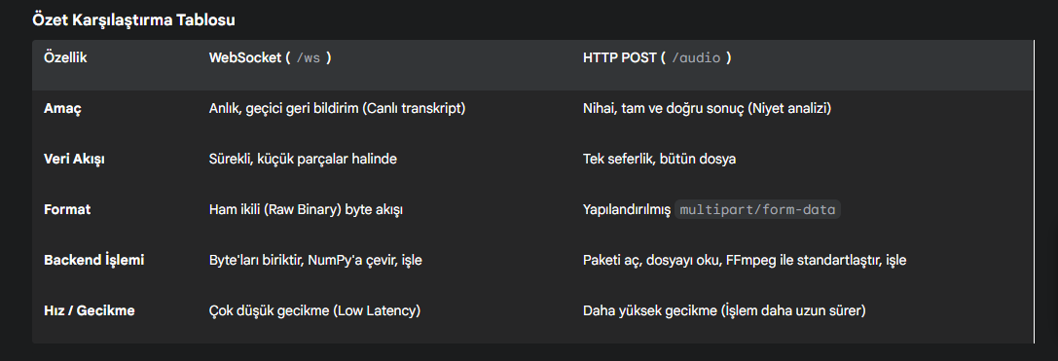

Flask(waitress) ve FastAPI(unicornu) detaylıca anlatmanı ve örneklede anlatmanı istiyorum ki ikisin arasındaki net farkı anlayım.

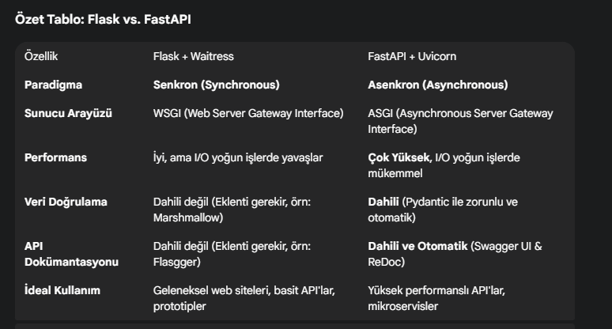

**1. Flask ve Waitress: Geleneksel, Basit ve Güvenilir**

**Felsefesi:** "Micro-framework". Size sadece temel araçları verir, geri kalan her şeyi (veritabanı, form doğrulama vb.) eklentilerle siz kurarsınız. Varsayılan olarak **senkron** çalışır.

**Senkron (Synchronous) Ne Demek?** Bir işçi (thread) bir isteği aldığında, o isteğin cevabı tamamen hazırlanana kadar başka hiçbir işle ilgilenemez. Gelen diğer istekler sırada beklemek zorundadır.

**Sunucusu (Waitress - WSGI):** Waitress, Flask gibi senkron uygulamalar için tasarlanmış bir **WSGI** sunucusudur. Gelen her isteği bir işçiye atar. Eğer işçi meşgulse, istek kuyruğa alınır.

**Sonuç:** Her işçi aynı anda sadece bir işle ilgilenir. Bu, basitlik sağlar ama yüksek trafikte "tıkanmalara" yol açar.

**2. FastAPI ve Uvicorn: Modern, Hızlı ve Yetenekli**

**Felsefesi:** Performans ve geliştirici hızı. Modern Python'un async/await özelliklerini temel alır. Varsayılan olarak **asenkron** çalışır.

**Asenkron (Asynchronous) Ne Demek?** Tek bir işçi (event loop), bir isteğin bitmesini beklemesi gereken (I/O) bir noktaya geldiğinde, onu beklemek yerine anında başka bir isteği işlemeye başlar. İlk işi bittiğinde bir "sinyal" alır ve kaldığı yerden devam eder.

**Sunucusu (Uvicorn - ASGI):** Uvicorn, FastAPI gibi asenkron uygulamalar için tasarlanmış bir **ASGI** sunucusudur. Tek bir process ile binlerce bağlantıyı bekleme yapmadan yönetebilir.

**Sonuç:** Tek bir işçi, bekleme sürelerinde boş durmayarak binlerce isteği aynı anda yönetir. Bu da inanılmaz bir performans artışı sağlar.

**Net Farklar ve Sonuç**

* **Tıkanma (Blocking):** Flask/Waitress'te I/O (veritabanı, ağ isteği, dosya okuma) işlemleri işçiyi **kilitler**. FastAPI/Uvicorn'da ise I/O işlemleri işçiyi **serbest bırakır**.
* **Verimlilik:** Flask, her istek için bir işçi (thread) ayırmaya çalışır, bu kaynak açısından pahalıdır. FastAPI, tek bir işlemle binlerce bekleme odaklı isteği yöneterek kaynakları çok daha verimli kullanır.
* **Geliştirici Deneyimi:** FastAPI, veri doğrulama ve otomatik API dokümantasyonu gibi özellikleri size kutudan çıktığı gibi sunarak özellikle API yazımını çok hızlandırır. Flask'ta bunları kendiniz kurmanız gerekir.

**Ne Zaman Hangisini Seçmeli?**

* **Flask ve Waitress'i Seçin Eğer:**
  + Basit bir web sitesi veya blog yapıyorsanız.
  + Hızlıca bir prototip çıkarmanız gerekiyorsa.
  + Ekibiniz async/await konseptine yabancıysa.
  + Projeniz CPU-yoğun (örn: ağır hesaplamalar) ve I/O-yoğun değilse.
* **FastAPI ve Uvicorn'u Seçin Eğer:**
  + Yüksek trafik alması beklenen bir API yazıyorsanız.
  + Projeniz bolca veritabanı sorgusu yapacaksa veya başka API'lerle konuşacaksa.
  + WebSocket gibi gerçek zamanlı iletişim özelliklerine ihtiyacınız varsa.
  + Modern, hızlı ve en baştan doğru veri yapılarıyla çalışmak istiyorsanız.